Консультация для родителей на тему:

«Безопасность ребёнка дома»

Что только не происходит с маленькими шалунишками?! Каждый день во всём мире с тысячами детей происходят несчастные случаи. Некоторые из них невозможно избежать. Однако многие беды можно предотвратить. Для этого нужно быть немного предусмотрительнее.

Прежде всего, постарайтесь сделать безопаснее то место, где ребёнок проводит большую часть времени, - дом, где живёт вся ваша семья.

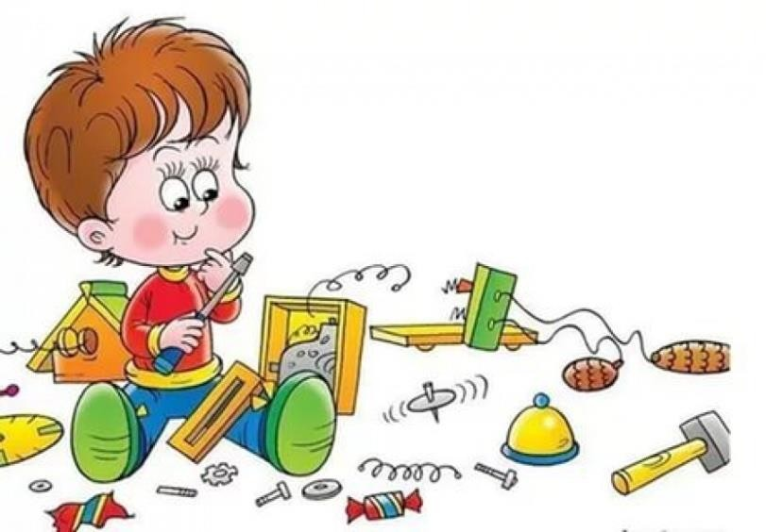

**Интерьер.** В квартире не должно быть дверей со стёклами, которые могут разбиться. Если пол выложен кафельной плиткой, нужно постелить тяжёлую ковровую дорожку. Углы мебели необходимо защитить специальными

силиконовыми углами или хотя бы прикрыть чем- то мягким. Проверьте, прочно ли прибиты карнизы, могут ли они упасть, если дёрнуть за штору.

**Лекарства.** Храните их в недоступном шкафчике, запирающемся на замок. Это касается также витаминов, трав и настоев.

**Собачья миска.** Если в вашем доме есть собака или кошка, убирайте миску с кормом сразу, как только покормите животное.

**Бытовая химия.** Держите химикаты в недоступном месте. Работая с этими веществами, не оставляйте их в зоне доступа юного исследователя.

**Плита.** Ручки сковород и кастрюль всегда должны быть обращены внутрь плиты, чтобы малыш не смог схватиться за них и опрокинуть содержимое.

Если у вас плита газовая, то обязательно после приготовления еды перекрывайте газ.

**Опасные предметы.** Ножи, ножницы, предметы рукоделия (нитки, иголки, пуговицы и так далее) следует держать в шкафчиках или выдвижных ящиках с замками или задвижками. Спички, зажигалки кладите как можно выше,

например, на верхнюю полку шкафа.

**Окна и балконы.** Для безопасности на них должны быть задвижки, с которыми детям не справиться. Если окно открыто для проветривания, снабдите его цепочкой или другим приспособлением, не позволяющим

ребёнку протиснуться в отверстие. Уберите с балкона вещи, на которые малыш может забраться и стать выше ограждения.

**Розетки и шнуры.** Розетки должны закрываться задвижками. Всё, что

связано с электричеством, нужно сделать как можно более незаметными,

чтобы у ребёнка не возник интерес. Шнуры настольных ламп прикрепите к стенам или мебели, чтобы ребёнок не потянул лампу за шнур и она на него не упала. Никогда не оставляйте утюг на гладильной доске и не допускайте, что бы его шнур свободно висел.

**Игрушки.** Откажитесь от игрушек с острыми краями и углами. Выбросите маленькие игрушки или такие, которые разбираются на мелкие части.

**Продукты питания.** Сыпучие продукты (крупы, соль, сахар) храните в небьющихся, плотно закрытых банках. Уксус, спиртные напитки, соусы

следует держать на верхних полках холодильника. Не оставляйте карамель и арахис в зоне досягаемости. Они могут застрять у малыша в горле.

**Ванная.** Замок в ванной должен быть устроен таким образом, чтобы ребёнок не смог закрыться внутри. Не оставляйте без присмотра наполненную ванну. Следите за температурой горячей воды. Уберите из ванной все бытовые приборы. Не включайте стиральную машину, если ребёнок купается.

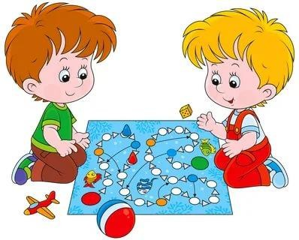

# Объясните малышу, что означают слова «острый»,

**«горячий», где живёт опасность и как её избежать.**

# Ваша задача – не напугать, а уберечь!